行政院及所屬各機關出國報告
（出國類別：實習）

實習「光交接機(OXC)技術」
出國報告

服務機關：中華電信研究所
職 稱：副研究員 助理研究員
姓 名：謝禎伸 彭正文
出國人

出國地點：美國
出國期間：91年9月15日至9月28日
報告日期：91年12月25日

摘要

近年來由於網際網路的快速發展，每年幾乎以倍數方式在成長，隨著網際網路的迅速發展，骨幹網路的頻寬需求也急速的增加，因此新一代的骨幹網路設備不斷的推陳出新，例如DWDM、OADM設備等等，這些設備大都是以處理光波長(λ)為主的光多工/解多工、塞/取等功能的設備，主要是用來解決光纖線路不足的問題，當這些設備被大量佈放在網路上時，對整個網路路由的管理、調度、保護、回復等就十分重要，目前在各先進國家用來解決這些問題的最新發展趨勢就是採用光交接機 (OXC) ，將光交接機佈放在最適當的節點就能對整個光網路做最佳化最有效率的管理。
在下一代NGN (New Generation Network)通信網路中，光交接機 (OXC)將擔任一個非常重要的網路節點設備，它具備有端對端調度，網路自動保護、回復功能及擴充性容易等特性，同時也可以用來取代傳統的光纖配線架，大大的減低人工調度及查測時所造成之障礙。
本室目前正進行光交接機 (OXC)相關技術之研究，例如各種不同的交接核心 (Switch Fabric)像是MEMS、Bubble、lambda及sub-lambda之研究及系統安裝佈放方式、系統介接方式、系統測試方式、網路管理應用及系統規格等並探討最新技術之發展趨勢，各分公司目前也正在積極進行DWDM及OADM網路系統之採購及建設，因此希望藉由本研習案來進行相關技術之研究並探討未來如何在現有網路取得最佳的佈放、應用、管理等以期能順利引進在現有的網路上運作，解決頻寬不足問題及對網路做最有效之管理。本報告第一章說明出國實習之目的，第二章出國實習過程，第三章詳述實習之細節及內容，第四章則提出心得與建議。

目 錄
一、目的 1
二、過程 1
三、內容 2
1. 概述 2
2. DiamondWave系統 3
2.1 機架結構 3
2.2 系統架構 4
2.3 系統方塊圖 4
2.4 電源分配單元 5
2.5 控制器之監測運作架構 5
2.6 光路徑一方塊圖 6
2.7 光路徑二方塊圖 7
2.8 光信號交接結構 8
2.9 光交接模組 9
2.10 鏡面控制 10
2.11 光網路 11
2.12 使用者權限及功能 12
2.13 GMPLS功能 13
2.14 DiamondWave 管理功能 14
2.15 系統操作 16
四、心得與建議 25

一、目的
職謝禎伸及彭正文等二人奉派於91年9月15日前往美國Calient公司實習光交接機(OXC)技術，其目的主要是學習光交接機的先進技術，了解光交接機設備從核心之微機電鏡片(MEMS, Micro-Electro-Mechanical System)到整個系
之安裝、測試、操作維運過程，同時探討新一代網路GMPLS(Generalized Muti Protocol Label Switching)之運作方式，做為未來光網路建置、介接、控制、管理方式之參考。藉由本實習案的實際參與設備之安裝、測試了解整個系統之施工法則，並經由討論了解OXC光交接設備目前在世界先進國家之使用情形及發展趨勢，此種經驗將有助於我們掌握未來全光網路的發展趨勢，提供營運公司未來網路建設之參考。

二、過程

此次實習含行程共計14天，其內容如下：
日期 地點 內容

91年9 月15日 桃園—舊金山 去程
91年9月16~26日 舊金山 實習系統架構、系統安裝、系統
測試及網路管理
91年9月27~28日 舊金山--桃園 返程

三、內容

1. 概述
光交接機 (OXC,Optical Cross-Connect System)依交接之波長數可區分為兩大類型，一類為非單一波長交接 (Without per wavelength cross-connect)此種交接機可以交接單或多波長信號，另一類為單一波長交接 (With per wavelength cross-connect) 此種交接機只能交接單一波長信號如圖一所示，單一波長交接依波長之可否轉換又區分為兩類，一類為波長不可轉換 (Without wavelength interchange)，即所有波長都是固定的，交接時波長不做轉換，另一類為波長可轉換 (With wavelength interchange)即所有波長交接時都可任意轉換。 非單一波長交接又稱為FXC (Fiber Cross-Connect) 交接時不論光纖內為單一波長或DWDM之多波長信號都可以交接，而不對光信號做解多工，因此稱為光纖交接機。單一波長交接機內部具備DWDM之多工/解多工功能，交接信號為單一波長，波長可轉換交接機之波長轉換方式目前均採用O/E/O的方式，此類交接機價格較高但使用上較波長不可轉換靈活不會有Blocking的問題，本實習案實習設備為Calient公司DiamondWave光交接機屬於FXC的交接方式。

OXC
FXC
WSXC
WIXC
Without
Per wavelength cross-connection
With
Per wavelength cross-connection
Without
wavelength interchange
With
wavelength interchange

圖 1 OXC之分類

2. DiamondWave系統

2.1 機架結構
本系統之機架結構圖如圖二所示，整個機架主要包含三種機匣 (Shelf)最上層為輸入/輸出機匣 (I/O Shelf)，本機匣可收容十六片I/O卡板，每片I/O卡板又分為兩片半高型卡板，每片半高型卡板可收容8路雙向的光信號，因此一個輸入/輸出機匣總共可收容256路雙向的光信號，另外加上兩片1+1保護的I/O Shelf Processor。中間為控制機匣 (Control Shelf)，控制機匣內左半部含Network Processor (NP), Watch Dog and Alarm Module (WAM), Control Processor (CP), Power Supply (PS)及Analog to Digital Converter (ADC)，右半部則含八片之I/O卡板及I/O Shelf Control。下層則為兩組 1+1保護的Switch Matrix Module，再加上散熱風扇及收容光纖之Fiber Management即組成整個系統。

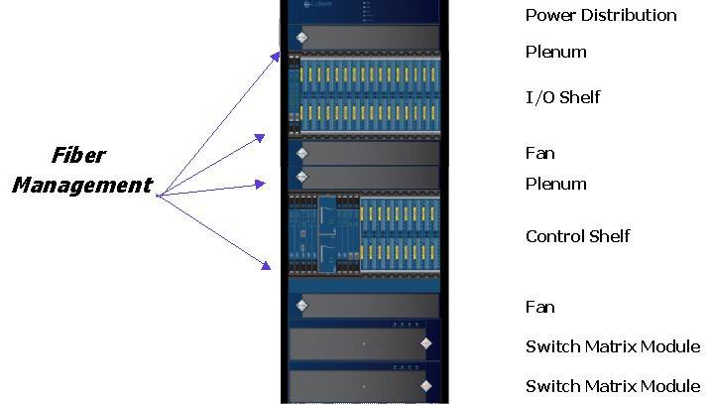

圖 2 DiamondWave機架結構圖

2.2 系統架構
系統架構方塊圖如圖三所示，Client端之光信號經輸入/輸出卡板上之LC Connector進入後可以1+1或1:1的保護方式輸入至Working及Protection之Switch Matrix再經由輸入/輸出卡板之Output輸出，其間光信號經I/O卡板之Input, Output路徑時，將會被抽取一部分光信號送到Optical Power Monitoring進行量測比較，做為監測光信號路由好壞之判別及保護切換之條件。

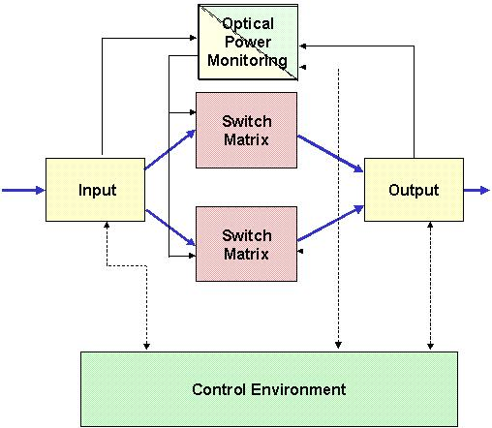

圖 3 DiamondWave 系統架構圖

2.3 系統方塊圖
DiamondWave光交接機系統方塊圖包括三大部分即Control Shelf部分、Matrix Shelf部分及I/O Shelf 部分，如圖四所示，Watchdog/Alarm Module負責監視Control Processor之運作，Control Processor負責系統之運作同時具備網路管理介面，Network Processor Cards則提供GMPLS之網路介面，Control Shelf內另含128路I/O，I/O卡將Input及output光信號監測結果透過Shelf Controller經ADC Bus Controller送到Switch Matrix Module做為路由切換控制，中間部分為Switch Matrix Module 之working及Redundant，方塊圖下端為256路的I/O Shelf，同樣的I/O卡會將Input及output光信號監測結果透過Shelf Controller經ADC Bus Controller送到Switch Matrix Module。

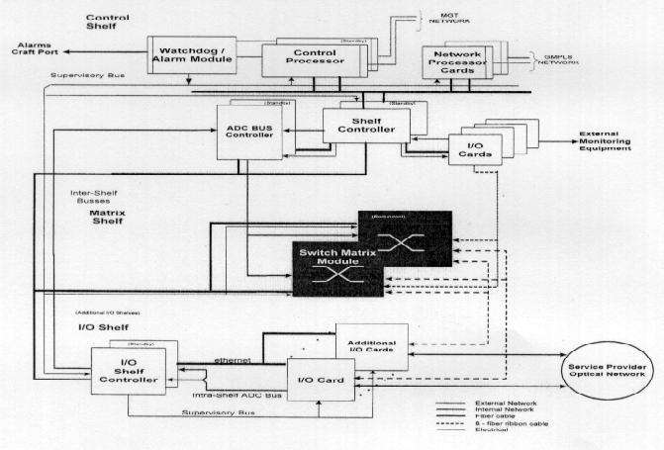

圖 4 DiamondWave系統方塊圖

2.4 電源分配單元
電源分配單元位於機架的最上方，供應電源給各個機匣，分別有A及B各五組電源，各別均具備有斷電器及LED顯示板，告警面板也在這個單元上，它具有本地及遠端告警顯示功能還有電源指示燈及指示燈測試按鍵，告警指示燈是由Watchdog/Alarm Module經supervisory bus控制，並允許多個機架串接之功能。

2.5 控制器之監測運作架構
本系統所有控制器之監測運作架構如圖五所示，總共分為三層，最上層為Watchdog負責決定那一塊Main Processor為Active那一塊為Standby並隨時監測其工作狀態以確保系統正常運作，被選定為Active之Main Processor則監測第三層之Shelf Controller及Matrix Controller並選定其中一塊為Active另一塊為Standby。

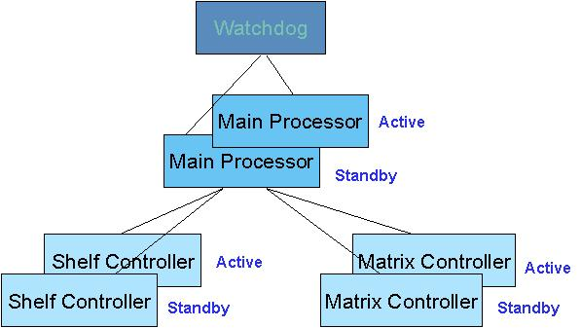

圖 5 控制器監測管理架構圖

2.6 光路徑一方塊圖
本系統之輸入/輸出介面單體有兩種不同的結構，分別以光路徑一及光路徑二來區分，光路徑一如圖六所示，整個方塊包含三大部分分別為：Input Stage、Output Stage及Switch Matrix，其中Input Stage及Output Stage同屬於輸入/輸出介面單體，Switch Matrix則屬於Switch Module單體。輸入之光信號(+20至-23 dBm)經LC Connector引入後先被抽取2%之光信號送到Detector做監測量測之用，Detector量測之結果將被轉換為數位信號用來顯示輸入信號的光功率，其餘98%之光信號則繼續送到2x2 Switch， 2x2 Switch之功能是選擇切換光信號至Active 或Standby的 Switch Matrix，另外圖中Class I的測試Laser信號則將被送至另外一個未被選用的Switch Matrix做為監視測試路由之用。Switch Matrix Module使用兩組來作保護，保護切換之條件取決於輸入/輸出介面單體上Input Stage及Output Stage光功率量測結果之比較，此量測結果係透過I/O 機匣內之I/O Shelf Controller 經由內部ADC Bus 傳送。光信號在Output Stage則經由2x2 Switch選擇對應的信號送到輸出端，在送到輸出端之前先將信號抽取2%送至Detector量測以判定路由是否正確，Detector也是透過ADC Bus來傳送量測結果，最後再將其餘98%的信號送到輸出端之LC Connector，Test Laser的信號也是經由2x2 Switch選擇將測試光信號送到另外一組Detector量測以維持保護路由的正確性。
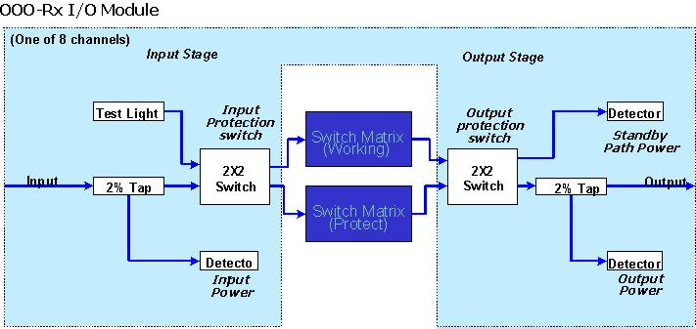

圖 6 光路由一方塊圖

2.7 光路徑二方塊圖
光路徑一與光路徑二最大不同在於Input Stage的Protection Switch，光路徑一使用2x2 Switch，光路徑二則使用Splitter，在Output Stage光路徑二多加了一個VOA (Variable Optical Attenuator)如 圖七所示，輸入之光信號(+20至-23 dBm)經LC Connector引入後將被抽取2%送到Detector做為監測量測之用，Detector量測之結果將被轉換為數位信號用來顯示輸入信號的光功率，其餘98%之光信號則繼續送到Splitter，Splitter由Input 或Test Light兩者選擇其中一個信號再將信號一分為二分別送至Active 及Standby的 Switch Matrix，正常工作時Splitter選擇Input信號，當裝機或故障測試時Splitter可選擇Test Light進行路由測試。Switch Matrix Module使用兩組來作保護，保護切換之條件取決於輸入/輸出介面單體上Input Stage及Output Stage光功率量測結果之比較，此量測結果係透過I/O 機匣內之I/O Shelf Controller 經由內部ADC Bus 傳送。光信號在Output Stage經由2x2 Switch選擇較佳的信號送到輸出端，在送到輸出端之前先經過可調式光衰減器VOA對光信號適當調整再將信號抽取2%送至Detector量測以判定路由是否正確，Detector也是透過ADC Bus來傳送量測結果，最後再將其餘98%的信號送到輸出端之LC Connector，故障或測試時Test Light信號也是經由2x2 Switch選擇將測試光信號送到另外一組Detector量測測試故障之路由。
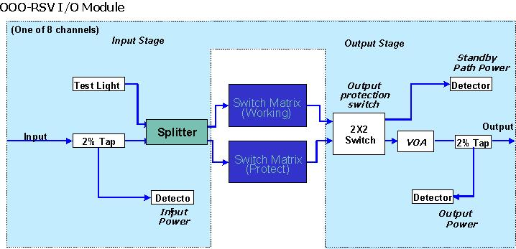

圖 7 光路由二方塊圖

2.8 光信號交接結構
Switch Matrix之光信號交接結構示意圖如圖八所示，光信號經輸入/輸出介面單體抽取2% 光信號後再以Connector連接至Switch Matrix，進入Switch Matrix之光信號先經平行光透鏡處理器將光信號處理成平行光後射至輸入鏡面中之一個鏡片，此一鏡片由控制器經驅動電路(Driver Circuit)對X軸及Y軸做旋轉特定角度之控制讓光信號反射至所選擇的輸出鏡面中之一個鏡片，此一鏡片再由控制器經驅動電路對X軸及Y軸做旋轉特定角度之控制讓光信號反射至聚焦透鏡，光信號經聚焦後送至所選擇的輸出光纖。

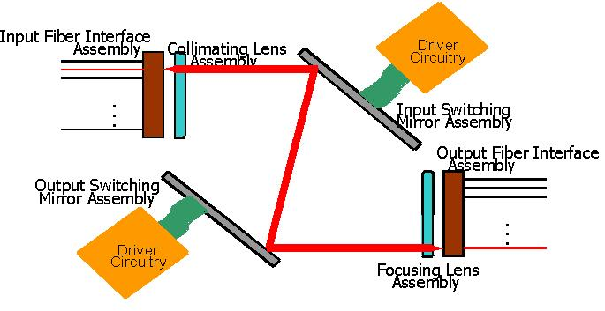

圖 8 Switch Module Configuration

2.9 光交接模組
光交接模組包括Switch Matrix、Driver Module、DSP、Shared Memory、Matrix Control Processor及ADC Bus Interface等六大部分如圖九所示，光信號經輸入/輸出介面單體輸入至Switch Matrix之輸入鏡面，這些鏡面是經由Driver Module來控制每一鏡片在X、Y軸的轉動角度，使光信號反射至所選擇之輸出鏡片，相同的Switch Matrix之輸出鏡面也是由Driver Module來控制每一鏡片X、Y軸的轉動角度，使光信號反射至所選擇之輸出光纖。所有驅動Input/Output Mirror之Driver均由兩組DSP模組來控制，DSP模組則接收來自Matrix Control Processor及Shared Memory之交接控制指令，Shared Memory的控制指令又來自於ADC Bus Controller之交接指令。

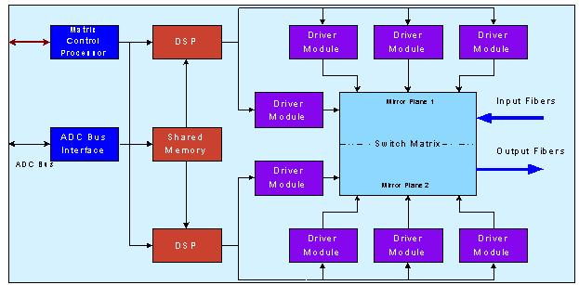

圖 9 交接模組方塊圖

2.10 鏡面控制
光交接模組鏡片X、Y軸之轉動受控於兩種交接控制信號，一個來自於Matrix Controller另一個來自於ADC Bus Controller如圖十所示，Matrix Controller內部是由許多鏡片控制指令所組成，它接收由Main Processor所送來之交接命令並轉換成對應之控制指令後再經由DSP及Driver的驅動完成交接動作。ADC Bus Controller的控制信號則源自於輸入/輸出介面單體，由於輸入/輸出介面單體會對進、出之光信號持續的做光功率之監測比對，並將此監測結果經由Interface Shelf Controller及ADC Bus Controller送至Shared Memory通知DSP控制對應之鏡片做維持或切換的動作，因此DSP執行的鏡片指令包括：旋轉移動鏡片、焦距對準取得及焦距對準維持。

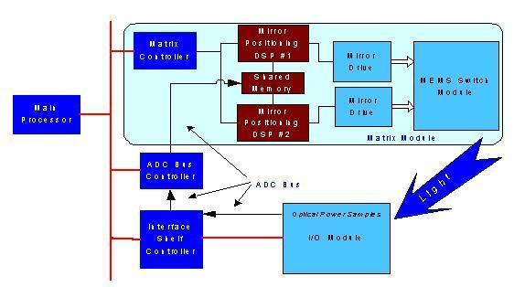

圖 10 鏡面控制方塊圖

2.11 光網路
圖十一為Calient公司所提出之光網路(Photonic Network)應用架構，數據經由光波在網路上從一端點傳送到另外一端點，中間沒有任何的電處理的再生設備，藉由光交接設備之交接功能可以大大簡化兩個端點間光路由建立之程序，且兩個端點間之光路由是透通的(Transparent)乾淨通路(Clear Channel)，幾乎是沒有雜訊且頻寬非常大的通訊路由。整個光網路之組成設備包括光交接設備、DWDM設備、Dispersion Compensation (DC)、OADM及Optical Amplifier (OA)等，光信號從最左邊的Edge Devices進入Edge用之Cross-Connect進行光信號之交接，由於DiamondWave Optical Cross-Connect並不具備DWDM Mux/Demux功能，因此必須藉由外加之DWDM設備多工以便將信號多工再傳送到骨幹網路，多工後之光信號再經由具備單或多波長交接功能之DiamondWave Optical Cross-Connect進行光信號交接，再經Dispersion Compensation做色散補償及OADM對光波做塞/取功能，最後若距離過長可再加上光放大器後送到另外一端，如此便組成一個全光的網路架構。

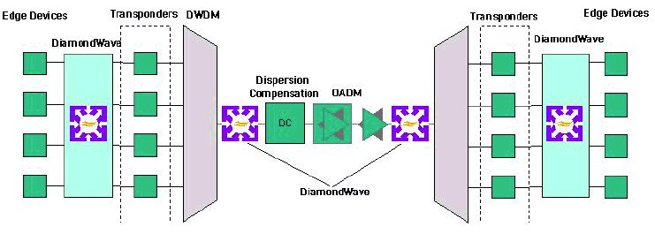

圖 11 架構光網路應用圖

2.12 使用者權限及功能
DiamondWave 目前支援四種使用者權限功能，每一種都有其特殊之功能及意義，有些對全部功能都能讀寫、有些對某些功能只能讀不能寫、有些則對某些功能可以能讀也可以寫等等，分別如下：
- Administrator
Administrator為本管理系統最高權限，所有功能都可以執行包括Installation、Maintenance及Provisioning等功能以及可對所有使用者設定不同之權限。
- Field
Field的權限使用者可以簽入及更改設備資料，包括debug access、logging以及設備問題偵測的各項功能，基本上此一權限是提供給現場及Calient公司技術支援服務時使用。
- Provisioner
Provisioner權限之使用者可以查看設備所有的運作參數以及可以configure、verify交接的組構及狀態，同時也可以查看設備所有的事件及告警狀態。
- Install/Maintenance
Install及Maintenance權限可以執行有關設備安裝及維護時所需的所有指令，同時也具有所有調度的功能及維護功能例如軟體的偵錯、軟體的升級以及故障卡板的執行切換等。

2.13 GMPLS功能
Generalized Multi Protocol Label Switching (GMPLS)是設計用來做為光設備與光設備間控制系統的光信號管理協定，DiamondWave系統就是採用GMPLS做為網路管理協定。
2.13.1 GMPLS 優點
GMPLS在各網路元件間採用標準的控制方法(Control Plane)及信號(Signaling)方式，如此整個網路可以得到最佳的網路運作方式，GMPLS支援多種交接型式(例如Packets、SDH、wavelength、fiber及bundles等等)及具備彈性的工作模式(例如overlay、peer等)。GMPLS 控制方法支援多種不同的traffic-engineering功能，具有各種不同的保護、回復能力，同時它以簡化方式結合光網路及label switch router。GMPLS具有以下之優點：
- 經由單一指令即可完成端對端之調度，快速提供服務。
- 雙層網路架構，除去不必要之網路層。
- 廣範應用IP管理工具，節省網路的操作花費。
- 在光層及服務層使用共同控制方法(common control plane)，節省訓練及操作費用。
- 開放式協定提供創新的服務層介面。
2.13.2 GMPLS架構
本系統GMPLS架構包括以下之協定：
- MPLS
Multi-Protocol Label Switching (MPLS)提供新設備(例如光交接機等)使用於第二層及第三層網路的標準控制方法，具備此標準控制方法之設備可以：
  - 簡化操作及管理
  - 選擇peer或overlay或combination的網路運作模式
- LMP
Link Management Protocol用來建立及維持兩個相鄰光交接系統之光連接鏈路。
- OSPF-TE
Open Shortest Path First協定是link state routing protocol，使用在單一區域或同一管理區(AS)，在同一區域內的每個Node都會產生描述自己鏈路狀態的link-state advertisements(LSAs)送給網路內所有節點，稱為reliable flooding，主要是用來建立鏈路狀態的資料庫，而這些資料庫就是此區域或管理區(AS)的整個網路的拓樸結構。
- RSVP-TE

Resource ReserVation Protocol 是一種信號方式(Signaling)，它可以在Internet上預留通路或路徑做為傳送視訊或大頻寬訊息之用。加上traffic-engineering之RSVP(即RSVP-TE)提供一些延伸指令來建立 MPLS LSP。

2.14 DiamondWave 管理功能
DiamondWave 之系統管理可經由設備的直接連接或透過網路在遠端的控制方式，本系統使用下列五種管理方式：
- WebView，採用browser-based模式，具GUI (Graphical User Interface)之人機介面，使用”drag-and-drop”操作方式。
- TL-1，通信業界之標準指令介面。
- SNMP
- DiamondWave Manager，browser-based模式之element manager。
- Northbound COBRA介面連接到NMS。
WebView、TL-1 agent及SNMP agent是存放於每個DiamondWave系統，DiamondWave Manager EMS則係外加方式，它可以在光網路內同時對多個系統進行操作，Northbound COBRA則提供網管之整合介面。
2.14.1 WebView
內建於DiamondWave系統如圖十二所示，DiamondWave系統之EMS Server可提供遠端host 經由 Web browser (HTTP)控制的功能，Web browser可以是Microsoft Internet Explorer version 5.0/5.5或Netscape Navigator 4.75。

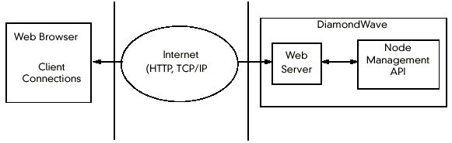

圖 12 WebView連接示意圖

2.14.2 TL1
TL1之連接如圖十三所示，其中TL1 Agent是用來將TL1之messages送到DiamondWave系統，TL1 Agent係透過Watchdog Alarm Module (WAM)上之TELNET或串列埠來存取，所有WebView可使用之指令都有對應TL1之指令。

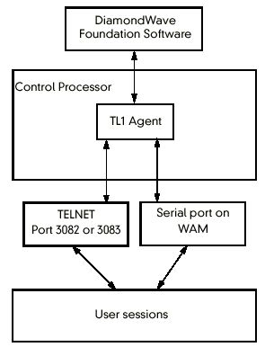

圖 13 TL1連接示意圖

2.14.3 SNMP
DiamondWave系統內建的SNMP Agent採用Simple Network Management Protocol，支援Data及Information 之傳遞，SNMP Agent提供以下資訊：
- 所有元件之physical inventory (例如卡板、機匣等)
- 所有port及交接之logical inventory
- logical及physical元件之性能統計資料
- 故障計次
- 所有元件目前之監測狀態
- logical及physical元件之故障報告
2.14.4 Northbound CORBA

Northbound Common Object Request Broker Architecture (CORBA)用來提供與third-party系統之應用整合，NMS與DiamondWave之互連是透過CORBA IDL經由CORBA IIOP及LAN之介接。
2.14.5 DiamondWave Manager
DiamondWave Manager也是Web-based方式操作並支援GUI人機介面，它可在不同的位置對整個網路進行集中化管理。DiamondWave Manager可以用來管理系統之組構調度、障礙報告、故障維護、性能監測以及安全設定等。

2.15 系統操作
2.15.1 啟動系統
連接個人電腦或工作站之Ethernet Port至DiamondWave系統10/100 Base-T Port並啟動Internet Explorer或Netscape，完成後鍵入Username及Password即可進入DiamondWave Manager系統如圖十四所示。
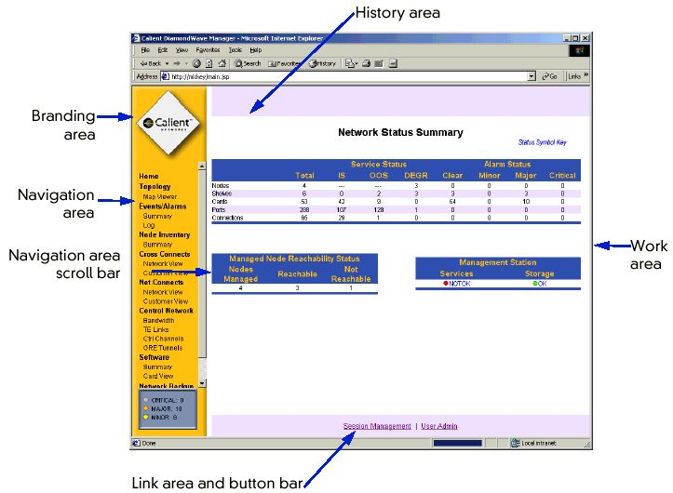

圖 14 DiamondWave Manager操作系統首頁

DiamondWave Manager之首頁可分為五個區域分述如下：
- Branding area
這個區域存放Calient公司之商標並可連結至Calient公司網站首頁。
- History area
本區提供路徑記錄並顯示進入本頁之所有路徑，路徑記錄只有在使用Microsoft Internet Explorer才會顯示出來例如：

Software Management > User Admin > Session Management
這種超連結可以讓使用者輕易進入任何一頁，只要點選欲進入之網頁即可
- Navigation area
本區存放管理系統之主選單，每一個選單依使用者權限不同經點選後可展開不同之選單，再依使用者欲操作項目點選連結進入網頁。
- Work area
本區為操作系統之主要工作區，它的內容會依不同的使用者權限而有所不同。
- Link area and button bar
這個區域存放共用的超連結網頁。
2.15.2 Textual View
Navigation area所提供超連結選單之可選擇項目會依使用者權限不同而有所差異，最上層super user可使用之超連結選單如下：
- Home
- Topology
- Events/Alarms
- Node Inventory
- Cross Connects
- Net Connects
- Control Network
- Software
- Network Backup
- Administration
圖十五為以文字顯示方式的Node List and Summary
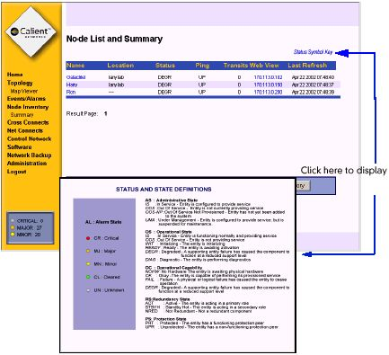
圖 15 Node List and Summary
圖十五Node List and Summary文字顯示方式的內容包括：所有連接的節點名稱、節點所在位置、告警狀態、節點IP等訊息，其中告警狀態是以簡寫方式表示，相關的告警狀態可點選右上方Status Symbol Key即可得到完整之說明顯示。
2.15.3 Map View
本系統支援以地圖顯示的操作方式稱為Map Viewer，如圖十六所示，進入Map Viewer後點選所要查看的Node即可進入該節點，當系統運作時任一節點發生告警時會在該節點上方出現告警標示，此時只要點選該節點即可進入查看該節點所有告警狀態。

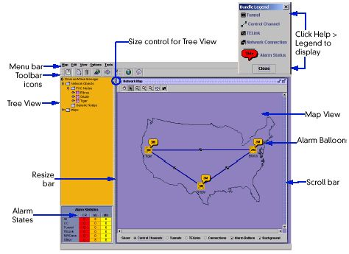

圖 16 地圖顯示方式操作

Map Viewer之操作首頁包含五個區分別為：Menu bar、Toolbar icons、Tree View、Map View及Alarm View等分述如下：
- Menu bar
Menu bar包括五種相關之操作選項分別為：Map、Edit、View、Tools及Options等，Map用來儲存及關閉圖形，Edit用來新增、移除、尋找及節點管理，View用來啟動、查看及更新圖示，Tools內則有取得網路拓樸、節點資料查詢及告警同步等工具，Options內則有Discovery Preferences及Background Graphics兩個選項，Discovery有兩種方式供選擇一個為on-demand另一個為schedule，另外本系統可同時儲存多個地圖檔案在background裏，利用Background Graphics選項可隨時取所需之地圖。
- Toolbar Icons
Toolbar Icons提供一些指令的捷徑如圖十七所示，直接點選捷徑即可執行相關指令，同時當指標移至Toolbar Icons相關圖示上方時，簡易的功能說明將會顯示出來。

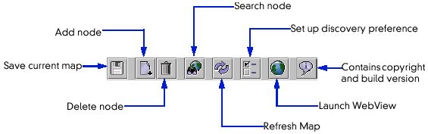

圖 17 Toolbar Icons功能圖

- Tree View
Tree View提供節點架構式的檢視方式，如圖十八所示，選單前面若有一水平方向標記圖，表示該選單內含次選單，點選後可將次選單展開，若有一垂直方向標記圖，表示次選單以展開，點選後可將次選單隱藏。

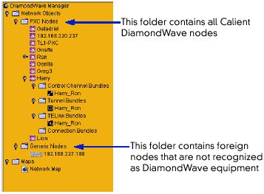

圖 18 Tree View節點架構式檢視方式

- Alarm View
Alarm View見圖十六在地圖顯示方式的左下方，它可以顯示所有的告警統計數目，包括Critical Alarm、Major Alarm及Minor Alarm。
2.15.4 Inventory Management
Inventory 項目包括Node list、equipment list、cross connections、network connections及control network，Inventory refresh的時機有兩種，一種為on-demand另一種為by schedule，另外有一特殊狀況是當系統發生重大變化時會立即進行Inventory refresh動作，以下分別描述各Inventory 項目：
- Node list
在Navigation area點選展開Node Inventory選單，再選取Summary即可進入圖十九之網頁。

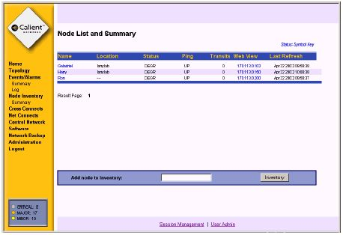

圖 19 Node List and Summary網頁
圖中之Name為Node之IP位址或DNS；Location為Node的所在位置；Status為Node目前之狀態；Ping為指示Node是否可被簽入，若為”Up”表示可被簽入，”Down”表示不可被簽入，”—“表示無法被ping到；Transit表示Node內所有cross connection之數量；WebView為進入WebView之連結介面；Last Refresh顯示上一次refresh之時間。
- Equipment list
DiamondWave設備總共有三種機匣：Control Shelf、I/O Shelf及Matrix Shelf。Control Shelf內裝有四種共同控制卡板分別是一片Watchdog Alarm Module (WAM) 、兩片Network Processor (NP)及兩片Control Processor (CP)。在Node Summary選項內點選Control Shelf即可進入圖二十之網頁。

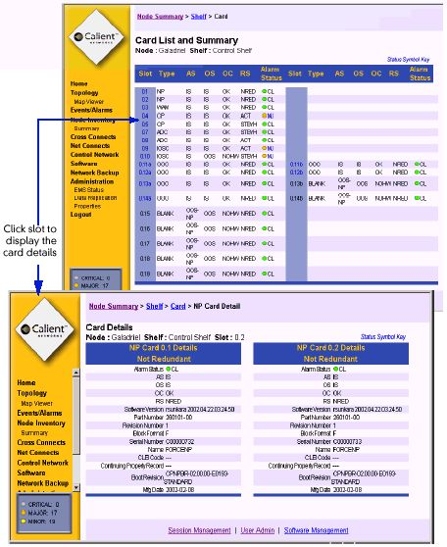

圖 20 Control Shelf顯示圖

圖中所顯示之內容包括卡槽位置、型式(名稱)、工作狀態及告警狀態等，若欲查看各別卡板之工作狀態及資料，只要在相關之卡槽位置點選後，即可顯示出該卡板之詳細資料，如圖中下方所顯示者為Network Processor之詳細資料。

- Cross connections
查詢Cross Connection狀態在 Navigation area點選展開Cross Connects選擇Network View再點選”Clear”及”Apply”即可進入圖二十一之網頁。

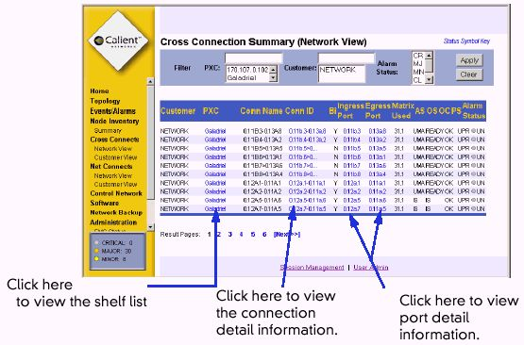

圖 21 Cross Connection Summary網頁

PXC欄位顯示Node的IP或DNS，Conn Name欄位表示connection之名稱，Conn ID內之符號有兩種意義，”-“表bidirection連接，”>” 表unidirection連接，Ingress Port表示input port connection，Egress Port表示output port connection，Matrix Used有兩種位址供選擇分別為31.1及31.2，OS表示目前connection工作狀態為In service或Out of Service或Ready (表服務中但不做Alarm monitoring)或Degraded (表只提供有限制的服務)，Alarm Status有五種狀態：Critical、Major、Minor、Clear及Unknow。

- Network connections
查詢Network Connection狀態在 Navigation area點選展開Net Connects再選擇Network View即可進入圖二十二之網頁。

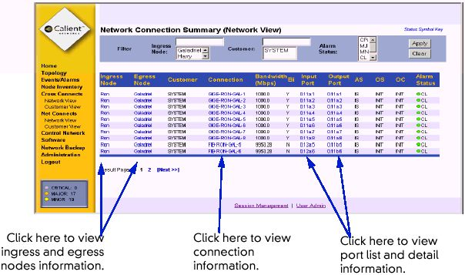

圖 22 Newtork Connections Summary網頁

2.15.5 Provisioning
DiamondWave管理系統使用drag-and-drop方式調度網路之連接，調度之程序如下：
- 在Navigation area點選展開Topology再選取Map Viewer。
- 在map view toolbar區選擇connection icon。
- 選取來源 (ingress) 節點並拖拉至目地 (egress) 節點，新增連接之視窗就會出現如圖二十三所示。
- 輸入連接使用者名稱或從下拉式選單選取。
- 在連接欄位輸入連接名稱。
- 由下拉式單/雙向選單選取unidirection或bidirection。
- 設定來源連接之相關資料：
- IP位址：ingress 節點之IP位址
- In Port：即Interface所要連接的input port。點選In Port欄位旁邊選單port chooser對話框會出現。
- 由下拉式選單選取使用Shelf、Slot及Port之順序格式例如：1.3a.5。
- Out Port(選項)：即Interface所要連接的output port，使用Shelf、Slot及Port之順序格式例如：1.3a.2。
- 設定目地連接之相關資料：
- IP位址：egress 節點之IP位址
- In Port(選項)：即Interface所要連接的input port，使用Shelf、Slot及Port之順序格式例如：1.3a.1。
- Out Port：即Interface所要連接的out port。使用Shelf、Slot及Port之順序格式例如：1.3a.6。

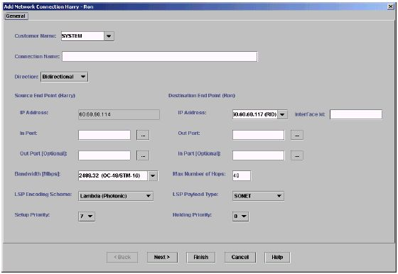

圖 23 Add Network Connection視窗

- 由下拉式選單選取連接之頻寬。
- 輸入最大之hops數，若輸入0表示未經任何hop，預設值為40。
- 由下拉式選單選擇payload type。
- 由下拉式選單選擇連接優先次序，數值為0至7，0為最高優先次序。
- 選擇Finish即完成，Back則繼續設定，Cancel則取消設定。
- 完成後再Active啟動即可提供服務。

四、心得與建議
- 光交機之交接技術
近年來由於網際網路的蓬勃發展使得骨幹網路的頻寬需求大大的提高，傳統交接設備是以電信號為主的交接方式，容量非常有限，體積也十分龐大，因此有很多設備廠商致力於新一代交接設備的開發，由於半導體技術進展十分迅速，新一代交接設備有兩種不同的發展趨勢，一種仍是以電為交接方式即所謂OEO(Optical/Electrical/Optical)交接機，它與傳統交接設備最大不同是容量變大(可達Tera Byte)，體積縮小，交接信號多了VC-4-Xc，介面多了STM-64光信號同時引入GMPLS Control Plane 網路控制方式，另一種為光交接方式即所謂OOO(Optical/Optical/Optical)交接機，它與傳統交接設備最大不同是交接核心從電信號改為光信號，因此最小的交接單位為一個Lambda，同時交接單位變大 失去VC-4 Grooming的功能，全光之交交機它的核心技術有很多種例如MEMS、Liquid crystal、Optical bubble、Thermo optical、SOA (Semiconductor optical amplifier)等等，其中以MEMS技術較成熟Insersion Loss較低且有商品化產品，MEMS技術所發展出之產品有兩大類，一類為2-D (two-diamension) MEMS 另一類為3-D (three-diamension) MEMS，2-D MEMS為較早期的產品，所有mirror均以on及off兩種狀態來控制光的直射或反射，通常2-D MEMS之最小單元為2x2或4x4，利用最小單元以Square或Clos Matrix技術組成較大之交接容量，適用於容量較小之機房，此類光交接機體機較大而且擴充不易是其最大之缺點，3-D MEMS之mirror單一鏡面即可做成256x256(甚或更大)之大小，利用鏡片之X-軸及Y-軸做有限度角度的轉動方式使入射光反射至指定的輸出位置，通常一個系統要使用兩組鏡面，一組做為input mirror用，另一組做為output mirror用，由於一組鏡面就可以做到256x256以上之容量，因此這一類光交接機體機較小，適用於大容量之骨幹網路，另外由於DWDM或OADM設備已普遍裝置在網路上使用，為了簡化網路結構結省設備費用，有些設備廠商將DWDM Multiplex/Demultiplex功能內建在設備上直接介接。
用於光交接機之核心技術，目前看來似乎只有MEMS較能符合各項需求，例如其技術成熟度、大容量、低插入損失、低色散失真、Low Polarization Dependent Loss等，且能適用於40G以上之速率，非常值得我們做更進一步的探討。

- 光交機之控制方式
傳統傳送網路之控制方式(Control Plane)沒有統一的規格，各廠商所具備的功能不一，近年來不論是ITU-T或IETF或OIF均全力致力於 Control Plane相關標準之制定，但由於各廠商的意見不一，至今仍無法完整制定出相關之標準，但基本的架構及功能都已具雛型，標準的控制方式具有下列優點：
- 可以大大減少系統的設定及人工的操作。
- 可快速提供服務，增加營收。
- 光傳送層及服務層使用相同控制方式。
- 所有訓練在同一控制平台節省費用。
- 可支援各種不同型式的交接 (例如Packet、SDH、Wavelength、Fiber等等) 。
- 可彈性的在網路上應用(例如Overlay、Peer及Combinations等) 。
GMPLS也勢必成為未來光交接機之Control Plane，我們應隨時留意ITU-T、IETF及OIF相關組織對GMPLS標準之進展，配合未來相關設備規格之制定。

- 光交接機之發展及引進
在兩年以前由於網際網路的掘起，許多設備廠商均投入相當多的人力物力以及早搶攻全光網路市場，所有的市場分析調查員也非常樂觀的預估未來的頻寬需求會呈每年兩倍以上的速度成長，但歷經兩年的時間，需求確大大不如預期，許多通信廠商過度的投資，收支無法平衡已造成財物危機隱憂，通訊市場反而進入空前低潮期，這種現象預估至少還需二至三年才會慢慢復甦。光通訊市場更是停滯不前，許多世界知名的設備廠商紛紛停止新產品研發及製造，全光之網路設備市場預計至少需要三至四年以上才會復甦起來。
由於全球性的不景氣，需求不如預期，許多廠商停止或暫緩了全光OOO交接機之研發及生產，反而全力致力於增加現有設備功能及如何提高現有設備之使用率，目前各分公司也正在積極的建設SDH網路，其中包括STM-1/4/16/64點對點及環狀網路等等，因此在現階段如何降低投資成本讓現有已安裝的設備發揮最大效能增加營收應該是最重要的。

4. 微機電系統（ MEMS）
4.1 微機電系統的定義及由來
目前微機電系統是世界各國積極介入的一個新興領域，所以各地區的定義都不大相同，在歐洲稱之為微系統技術（Micro-system Technology，MST），其定義為一個智慧型微小化的系統包含感測、處理或致動的功能，包含兩個或多個電子、機械、光學、化學、生物、磁學或其他性質整合到一個單一或多晶片上。在美國稱之為微機電系統（Micro-electromechanical Systems，MEMS），其定義為整合的微元件或系統，包含利用IC相容批次加工技術製造的電子和機械零件，該元件或系統的大小從微米到毫米。在日本則稱作微機械（Micro-machines），定義為體積很小且能執行複雜微小工作具功能性之零件的元件。
行政院國家科學委員會科學技術資料中心所採行的定義，則是以美國的定義為主，並再囊括歐洲及日本的定義而成微機電系統技術，其技術包括以矽為基礎的技術、LIGA（光刻、電鑄、模造技術等技術，其又可分為雷射 LIGA與X光LIGA兩種技術）及其他傳統技術。主要係利用系統技術、微技術及材料與效應技術，製造出微感測器、訊號處理機及微引動器等；其應用領域極為廣泛，包括製造業、自動化、資訊與通訊、航太工業、交通運輸、土木營建、環境保護、農林漁牧、醫療福祉等等行業。
一般而言對於能夠把每個微元件結構或系統本身定義在μm（10-6 微米）範圍，或是微結構的機械運動範圍能夠達到μ m的精準度或位移量，在這樣的精度與尺寸範圍內的微元件我們皆可以稱之為微機電元件，而把這些微機電元件與其他周邊 IC組成的系統稱為微機電系統。
微機電系統，是目前科技界公認最具未來發展潛力及前瞻的研究領域。而MEMS的發展由來，根源於1960年代中期利用半導體製程製造機械結構於矽晶片上的概念被提出後，吸引了許多人投入該技術的研究。到了1970年代中期，利用該技術製造結合機械和電子元件的半導體感測器，成功地被開發。1980年後，和該技術相關的研究，如雨後春筍般的被提出，而研究內容也不侷限於感測器，還包含一些複雜的機構與元件，如幫浦、閥門、齒輪、馬達、夾子等等。由於這項技術的逐漸成熟以及應用的範圍逐漸擴大
，研究人員已將目標訂在發展一個完整的微型系統，系統包含感測、致動、訊號處理、控制等多項功能，例如微型機器人和微型硬碟機，希望能夠像半導體產業一般成為本世紀革命性的技術。
4.2 微機電系統的製造技術
半導體製程概分為三類：（ 1）薄膜成長，（2）微影罩幕，（3）蝕刻成型。而微機電元件的製造技術則是利用目前的半導體製造技術為基礎再加以延伸應用，其製造技術的彈性與變化比一般的IC製造技術來的大，從薄膜成長，黃光微影罩幕，乾濕蝕刻成型等製程都在微機電製程的應用範疇，(本次出國研習之Calient公司之技術為Deep Etching)，再配合其他新發展的精密加工與矽微加工技術，包括異方性蝕刻，電鑄，LIGA…等技術，而成現在所發展的微機電元件的製造技術。而整個系統的完成則是靠各個關鍵元件的整合，再加上最後系統的封裝測試，也是重要的步驟。其中在矽微加工技術方面，又可分為體型微加工技術、面型微加工技術以及 LIGA技術三種加工技術。
（一） 體型微加工技術（Bulk micromachining）
體型微加工技術就是把矽晶片等材料當成一塊加工母材，來作蝕刻切削的加工技術。而體型微加工技術常用的材料為矽晶片及玻璃，而利用這些材料製成零件後，可因零件之中間加工處理如摻雜而有接合溫度限制；或含有電子電路而有接合溫度及電場限制。利用高溫加速或增強接合強度，在降回室溫時，不同材料會有熱應力產生因而導致元件破裂及良率降低之顧慮。在特殊用途之元件，有材料限制，如電泳分離晶片，使用高電壓，必須採用絕緣材料如玻璃，因而接合方式有所不同。在蝕刻方面，主要還是以濕蝕刻為主，而加工之尺寸，約在mm至數十微米的範圍。深度由數十微米至晶片厚度（蝕穿晶片 400~700微米）不等。
（二） 面型微加工技術（Surface micromachining）
面型微細加工則是比較靠近原本積體電路半導體製程的作法，主要是利用蒸鍍、濺鍍或化學沈積方法，將多層薄膜疊合而成，此種方法較不傷及矽晶片。因為任何微機械結構，都是以薄膜沉積製作，所以不管是加工的精確度或者是解析度，面型微加工技術都遠勝於體型微加工技術。因此在整合電路（ on-chip circuitry）與微結構（microstructure）或微感測器（ micro-sensors）方面，面型微矽加工都比體型加工法佔有優勢，但是此兩種方式在微機電製程技術中的優劣是無法比較的，這要看所要製作的元件特性與方式，甚至可將此兩種方式結合為一。
（三） LIGA技術
另外一種加工技術為微光刻電鑄造模（ LIGA process），其中LIGA 是德文字 Lithographie Galvanoformung Abformung 的縮寫，主要是綜合光學、電鍍、模造等三項技術來製作微機械元件，因此可得知LIGA技術是由德國所發展出來的。 LIGA技術是以X-ray為主的光蝕刻技術，其是利用以製程圖型的光罩或光阻（PMMA），選擇性保護工件表面後，以各種不同光源蝕刻未被光罩或光阻覆蓋的部分，再結合電鑄翻模與射出成型技術而得到欲加工的幾何形狀，這樣的方式可以得到高寬深比的為結構，所應用的材料種類也較廣。
4.3 MEMS微機電技術應用
MEMS微電機技術(microelectromechanical systems)，是在一般矽材質上整合機械元件、感應器、驅動器(actuators)以及電子元件的系統。它被廣泛應用在車用感應器上，例如車頭燈高低調校(headlight tilt adjustment)、動態煞車系統、以及互動式導航。晶片製造業者在IC的製造上，通常採用CMOS、BICMOS、和Bipolar等製程，來層層建構複雜電路所需的電晶體和聯網系統(interconnection)。不過這種方式沒有辦法將機械元件整合到系統中。
不同於上述的製程，MEMS則是採用細微加工技術(micromachining process)；它也可以用來建造晶片上的電路層，具有在一個矽晶片上建造完整系統的能力。目前業者已經能夠建造比人類頭髮還細的電子系統。Toyota公司就建造了一個系統模組，甚至必須用顯微鏡才能看到。早期的MEMS應用是在車用壓力變能器(pressure transducer)上，這種感應器採用惠斯登電橋系統(Wheatstone bridge arrangement)，以正常IC製程建造。壓力改變會牽動變動器，進而改變隔膜的形狀，影響電阻值。
MEMS技術的優勢在於它去除了許多不必要的元件，進而增進系統的穩定度。事實上，MEMS技術中很多部份，是來自IC的製程。IC和MEMS感應器都是以晶圓平台開始建造，晶片結構是由光蝕刻(photolithographic imaging)及薄膜沈積(thin-film deposition)技術加層而得。這些晶片層可以由許多不同方法建造，其中一種方法是選擇性地把金屬電鍍到表面上。
「磊晶」(epitaxy)製程與前述方法類似，除了它使用蒸發矽晶(vaporized silicon)。當晶體上建造了足夠的電路層後，機械結構就可以嵌入。MEMS製程可以說是一種結構式添加與去除金屬物質的程序，透過這種程序可以建造完整晶體設備所需的微電路以及機械元件。
4.4 欠缺共通標準是光電產品最大致命傷
光電技術普遍存在的最大缺點是沒有共通的標準，難以發揮經濟規模的效率，蓋光電技術本是深奧且難突破，各業者常利用不同的材料，配合製程，予以最佳化，並以搶先取得專利做為實用化的護身符，方能率先掌握市場先機。在這種情況下，就難以有泛用性製程的存在，標準也不易訂定，造成光電技術過度獨特化。在光纖通訊領域中，單單光交換器就有多種技術並存，其製程和機構幾乎完全不同。即使漸有主流技術浮頭檯面，亦常得耗費相當時日。再者某主流技術確定之後，各家業者所使用之材料和製程，亦未必能完全相通。在光讀取頭方面，各家業者的設計方式差異性亦大，在CD/DVD兼容的場合下，更加突顯。即使是製程以矽為基礎的TFT LC D，共通性已較其他光電產品好很多，材料和零組件的規格依然處於紛亂的狀態。光電技術的獨特性，使得同一應用的技術，無論是光學儲存或光纖通訊等各次領域，不易在一共通的平台或機制上發揮經濟效益。
4.5 光電元件經營模式應向IC看齊
光纖通訊在標準化的問題上比其他光電產品來得嚴重。部份因素歸因於電信服務業者的電信網路，屬封閉式架構，逕可決定採用獨特的規格，只要在與其他業者網路串連時，採一致或共通的標準即可。在電信自由化之後，法規鬆綁使中小型電信業者林立，經常大膽地使用先進光纖網路架構，以快速進入市場，節省經營成本。同樣地使中小型光纖通訊零組件或次系統廠商，有更直接的機會取得訂單，亦得加速其獨特技術商品化的時程。大型光纖通訊製造商各有其本位主義，亦難訂定共通的標準。光纖通訊始終無法如光學儲存或 TFT-LCD，在某個時間點，如排山倒海般地開創市場，實和其標準化縱深程度不夠，有極為密切的關係。當然光纖通訊市場所牽涉問題的廣泛，涉及電信服務業的經營，要比光學儲存、顯示器複雜，也是主要的障礙之一。

